Ecoute n°2
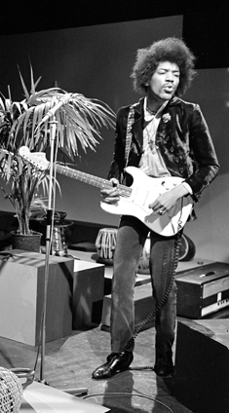

Titre: Star Spangled Banner (Hymne américain)

Compositeur: Chanson populaire, devenu l’hymne américain
Reprise par Jimi Hendrix à Woodstock en 1969

I Domaine de la Forme

Forme de l’extrait : il s’agit d’une forme continue, libre, proche de l’improvisation. C’est également une citation de l’hymne des USA

II Domaine du Timbre et de l’Espace
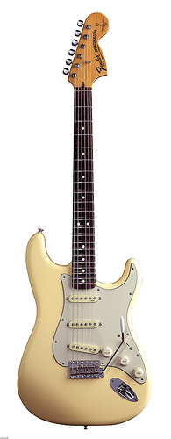
A mi-chemin entre le bruit et la musique
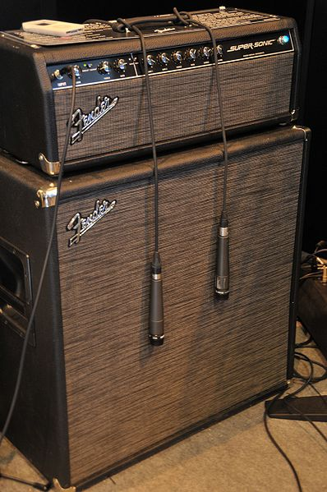
Diffusion : il s’agit de musique amplifiée, la guitare électrique est branché sur un amplificateur
Son : Le son est altéré = usage de la saturation, d’effets électroniques du type Wah Wah et mécaniques avec le vibrato.
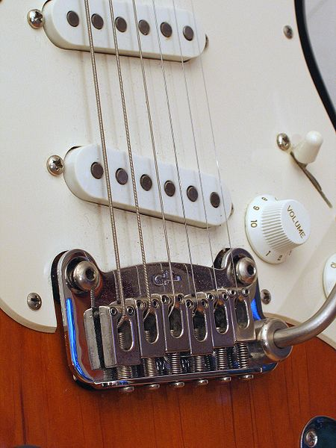



III Domaine des Styles
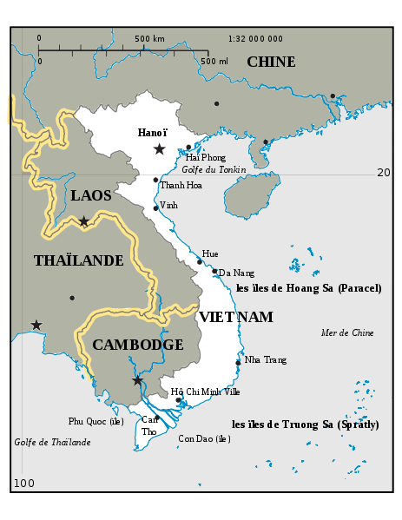
Genre : Rock Date : 1968-1969 Lieu : USA
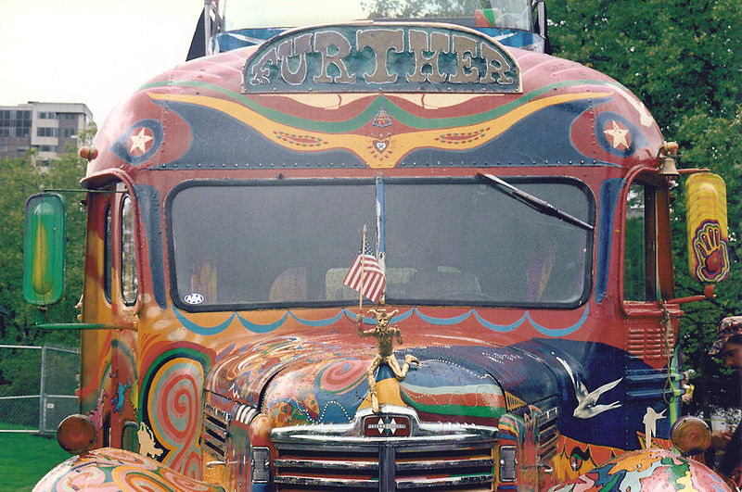

Objectifs : bruits de guitare imitant les bombardements

Faits de société : dénonce les bombardements américains au Vietnam, tuant même les civils.
En réaction à cette guerre, un mouvement contestataire se développe et s’amplifie chez les jeunes américains (en particulier les étudiants), c’est le mouvement hippie, ou « Flower Power » dont le slogan principal est : « Peace and Love »

IV Œuvres complémentaires

Compare les auditions complémentaires avec l’audition principale et distingue les ressemblances et les différences :

Titre | Ressemblances | Différences
Aux armes etc. … | -Citation de l’hymne national  -Provocation antimilitariste | -Forme strophique à couplets/refrain  - Refrain : « Aux armes etc. »  -Rythme de Reggae
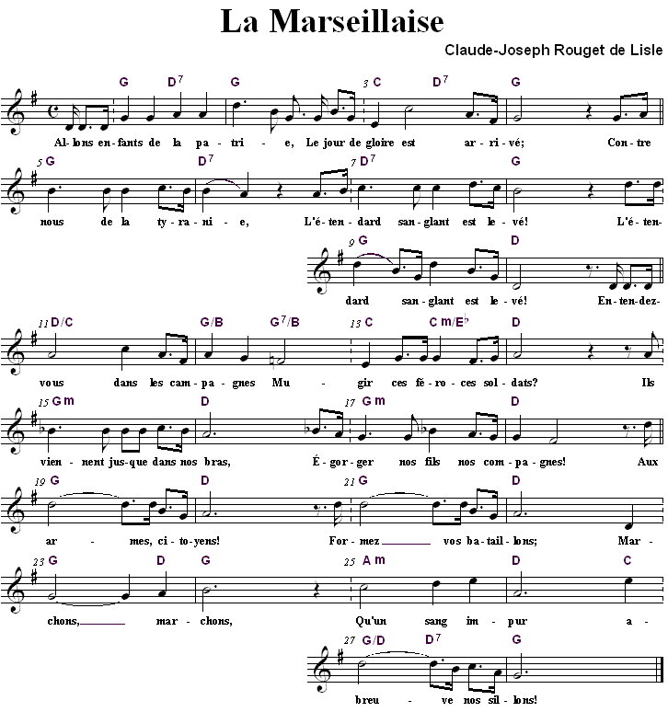
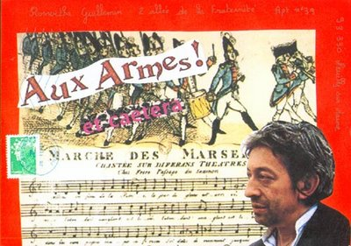

Titre | Ressemblances | Différences
Thrène pour les victimes d’Hiroshima  (C. Penderecki) | -Bruits évoquant l’horreur de la guerre  -Modes de jeux inouïs et innovants  - Musique entièrement instrumentale | -Pas de citation  - Pas d’instrument électrique  -Musique savante
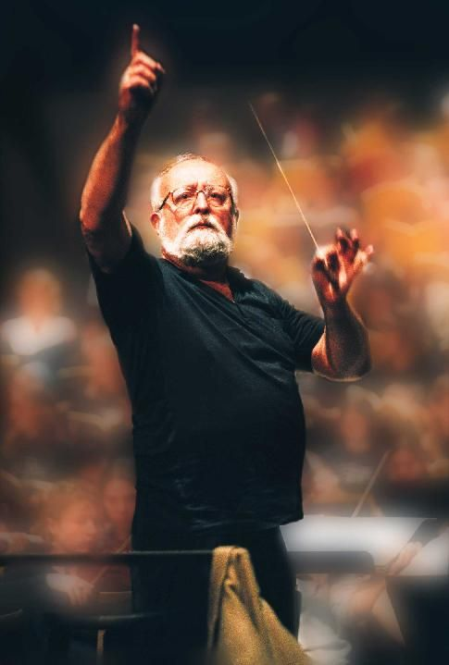
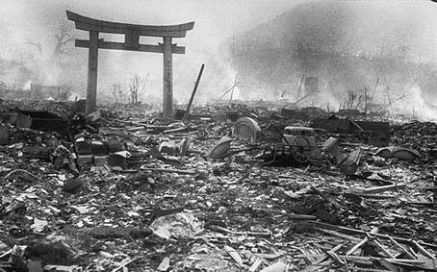

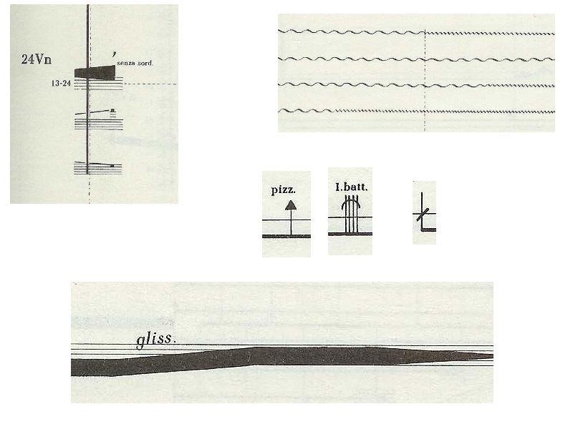

En Grèce antique, un thrène (du grec ancien θρῆνος / thrếnos, de θρέομαι / thréomai, « pousser de grands cris ») est une lamentation funèbre chantée lors de funérailles.
Ville du Japon sur laquelle fut larguée la première bombe atomique le 6 août 1945
Jamais entendu auparavant

